## API REST en AWS con LAMBDA y NodeJS

url: <https://www.youtube.com/watch?v=FI2SIb_Hnk8&t=7s>

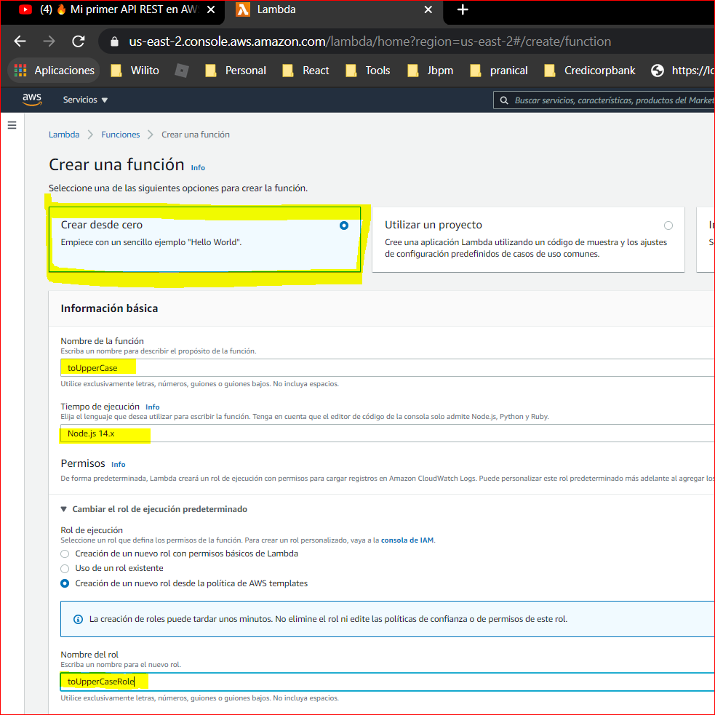

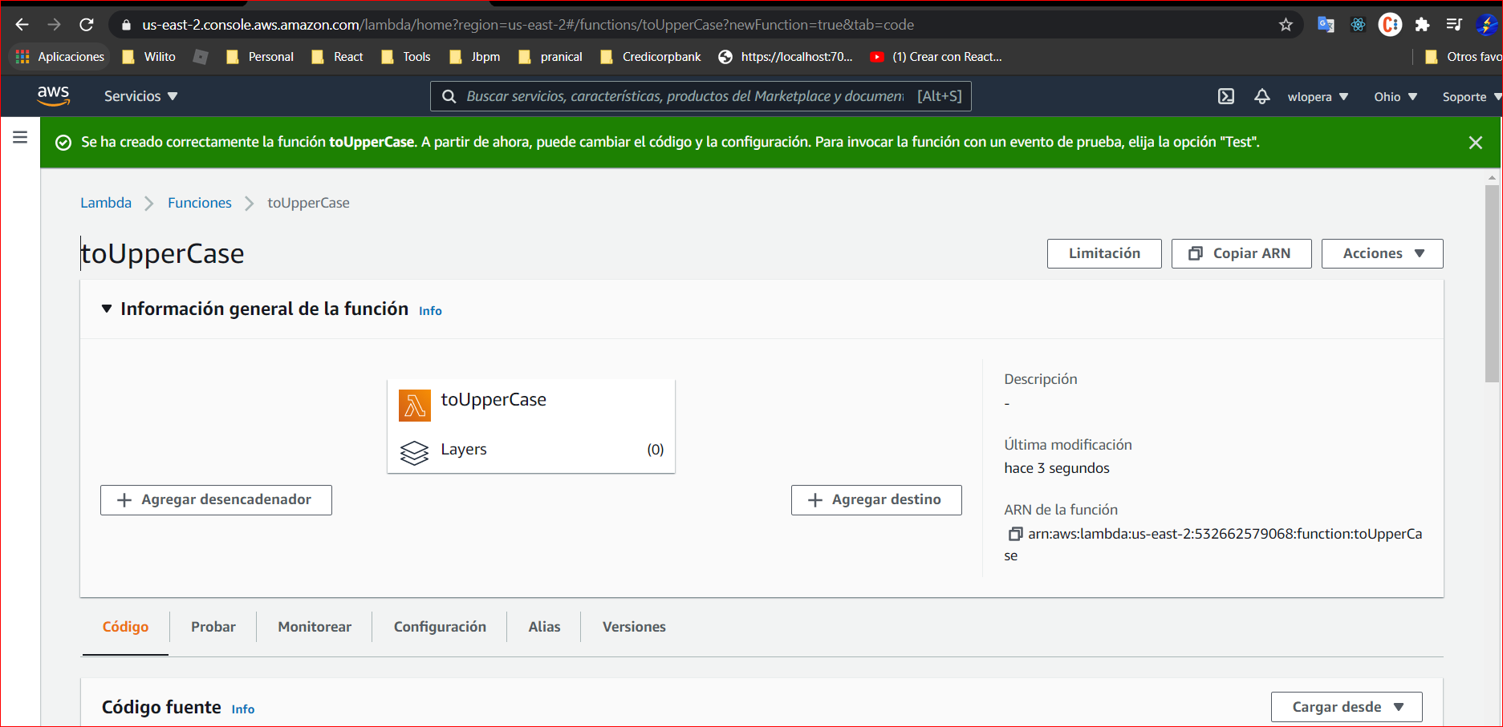

* Se genera una función anónima que se exporta

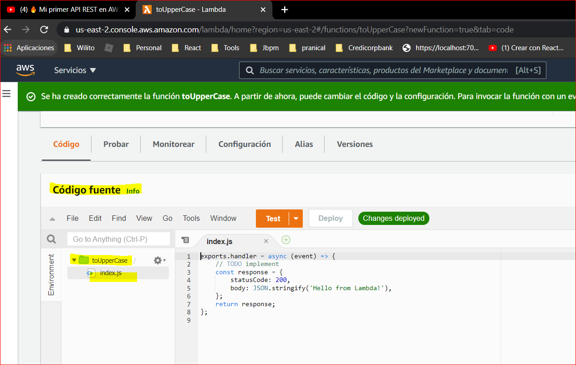

* Modificamos la función para una mejor explicación del código fuente

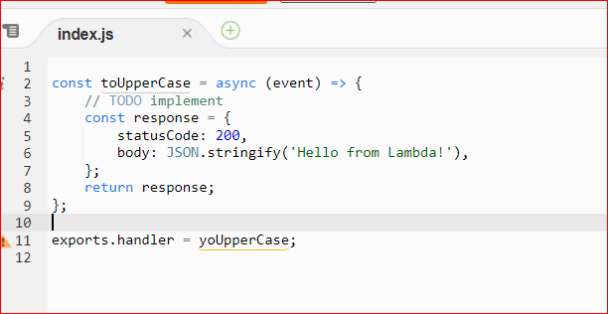

* Creamos variable para convertir el texto de entrada en mayúscula
* Request: Json con texto en variable: Word
* Response : Json con texto en mayúscula

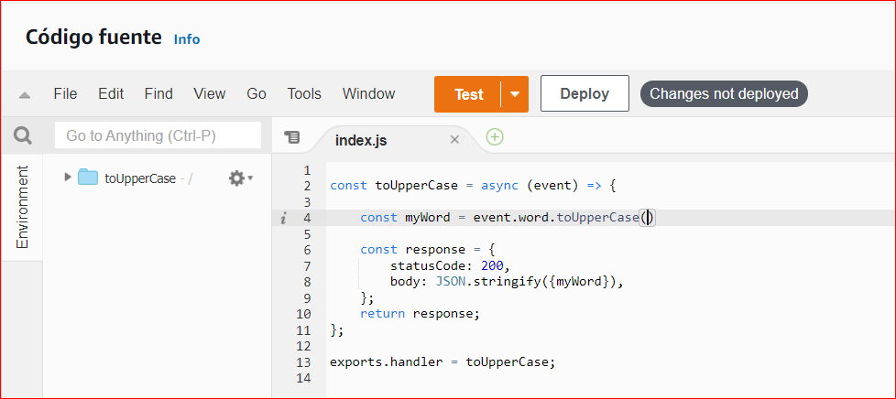

const toUpperCase = async (event) => {

const myWord = event.word.toUpperCase()

const response = {

statusCode: 200,

body: JSON.stringify({myWord}),

};

return response;

};

exports.handler = toUpperCase;

* Probar directamente en AWS

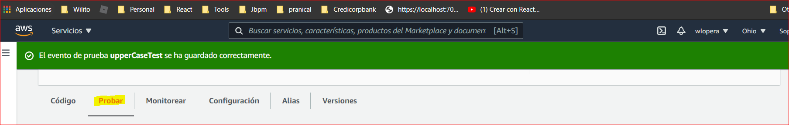

O por

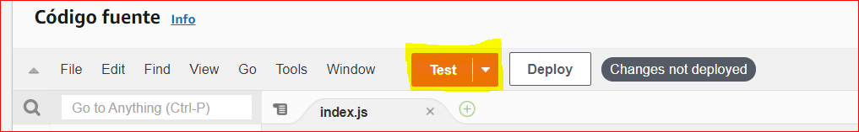

* Probar directamente en AWS
  + Agregar el nombre del evento
  + Agregar Json con evento a enviar a la función lambda.
  + Desplegar (deploy) código fuente
  + Probar código

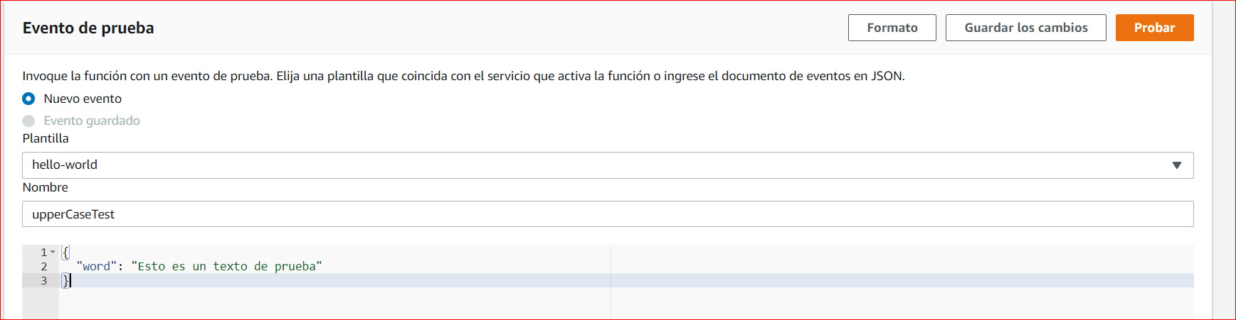

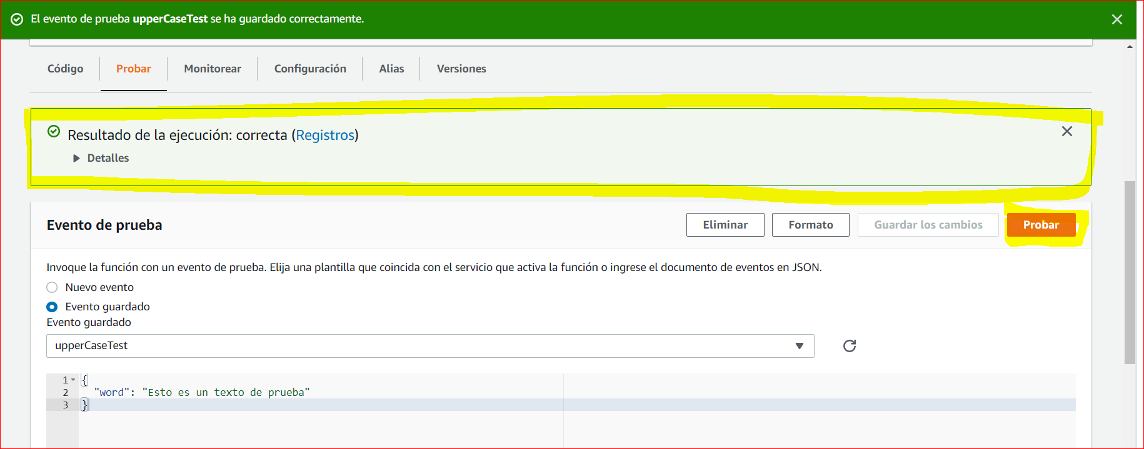

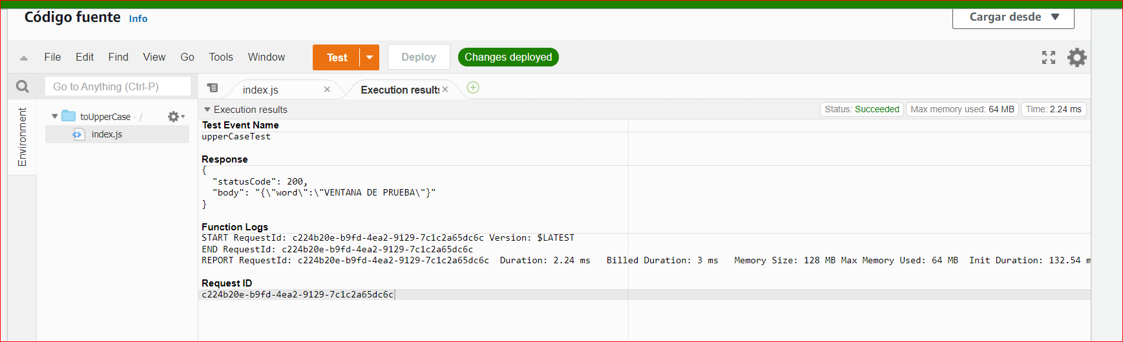

* Probar directamente en AWS

